**基于LQR的平衡小车**

**1.LQR控制器**

1.1概述

LQR即线性二次型调节器，其基于贝尔曼最优原则，是一种用于线性系统的最优控制器。

设一个系统完全能控的状态方程为：

$$\dot{x}\left(t\right)=Ax\left(t\right)+Bu\left(t\right)$$

$$y = Cx + Du$$

通常情况下，最基本的控制系统是需要全状态反馈控制的，而目标一般是设计一个状态反馈控制器，即u=-Kx来控制系统的表现：



1.2最优控制

然而K并不是唯一的，那么什么情况下K才是最优的呢？

在这样的前提下需要引入一个评价标准，对于控制系统，一般使用代价函数（Quadratic Cost Function）来作为其的评价标准，代价函数越小，说明性能指标越好，反之则越差。

代价函数的一般形式如下：

$$J=\int_{0}^{+∞}{\left(x^{\text{T}}Qx+u^{\text{T}}Ru\right)} dt$$

其中Q为n*n的半正定的状态加权矩阵，R为n*n的正定的控制加权矩阵。Q,R在工程中常为兑成对角矩阵，其对角线上的元素 $a_{i}$ 表示对矩阵中对应分量 $x_{i}$ 的重视程度， $a_{i}$ 越大则对 $x_{i}$ 的重视程度越大，其在代价函数中便会更快趋向更小的值。

LQR的思路是设计一个反馈控制器u=-Kx,使得代价函数最小，即 $min_{J}$, K矩阵的最小值的表达形式是这样的

已知有状态方程和代价函数：

$$\dot{x}\left(t\right)=Ax\left(t\right)+Bu\left(t\right)$$

$$J=\int_{0}^{∞}{\left(x^{⊤}\left(t\right)Qx\left(t\right)+u^{⊤}\left(t\right)Ru\left(t\right)\right)dt}$$

所以对于最优的K矩阵可以表示为如下：

$$K=R^{-1}B^{T}P$$

其中P是如下方程的解

$$A^{T}P+PA+Q-PBR^{-1}B^{T}P=0$$

在实际应用中，出于效率的考量，往往不使用人工的方法计算K，一般使用计算机软件辅助计算K，在matlab中一般使用库函数来计算

**2.小车的数学模型**

两轮小车的结构由车体和双轮组成，可以简化的看作一个移动倒立摆，分别对小车的车轮和车体进行力学分析，可以通过其建立系统的状态空间表达式。

2.1小车的状态方程

在对小车进行物理分析后可以建立小车的状态方程，因为在小车的运动全过程中小车的倾角一直很小，所以可以认为 $sinθ_{p}$ =1, $cosθ_{p}=0$, $\dot{θ_{p}}$ =0，所以有如下状态方程：

$\left(\begin{matrix}\dot{x} \\ \ddot{x} \\ \dot{θ_{p}} \\ \ddot{θ_{p}} \\ \dot{δ} \\ \ddot{δ}\end{matrix}\right)$ = $\left(\begin{matrix}0 & 1 & 0 & 0 & 0 & 0 \\ 0 & 0 & A_{23} & 0 & 0 & 0 \\ 0 & 0 & 0 & 1 & 0 & 0 \\ 0 & 0 & A_{43} & 0 & 0 & 0 \\ 0 & 0 & 0 & 0 & 0 & 1 \\ 0 & 0 & 0 & 0 & 0 & 0\end{matrix}\right) \left(\begin{matrix}x \\ \dot{x} \\ θ_{p} \\ \dot{θ_{p}} \\ δ \\ \dot{δ}\end{matrix}\right)$ + $\left(\begin{matrix}0 & 0 \\ B_{21} & B_{22} \\ 0 & 0 \\ B_{41} & B_{42} \\ 0 & 0 \\ B_{61} & B_{62}\end{matrix}\right)$ $\left(\begin{matrix}T_{L} \\ T_{R}\end{matrix}\right)$

其中状态变量从上至下依次表示 小车的位移，前进速度，车体的倾角，车体的角速度，小车的转向角，转向速度

电机的扭矩和车轮的加速度有线性关系如下，因此可以转化为：

$\dot{v_{LO}}$ = $rT_{L}$/I

$\dot{v_{RO}}$ = $rT_{R}$/I

其中

$v_{LO}$ 左轮无摩擦力时的线速度大小（rad/s）

$v_{RO}$ 右轮无摩擦力时的线速度大小（rad/s）

故而，对于系统的状态空间表达式

$$\dot{x}\left(t\right)=Ax\left(t\right)+Bu\left(t\right)$$

$$y = Cx + Du$$

其中各参数的值如下

A= $\left(\begin{matrix}0 & 1 & 0 & 0 & 0 & 0 \\ 0 & 0 & A_{23} & 0 & 0 & 0 \\ 0 & 0 & 0 & 1 & 0 & 0 \\ 0 & 0 & A_{43} & 0 & 0 & 0 \\ 0 & 0 & 0 & 0 & 0 & 1 \\ 0 & 0 & 0 & 0 & 0 & 0\end{matrix}\right)$ B=(I/r) $\left(\begin{matrix}0 & 0 \\ B_{21} & B_{22} \\ 0 & 0 \\ B_{41} & B_{42} \\ 0 & 0 \\ B_{61} & B_{62}\end{matrix}\right)$ C= $\left(\begin{matrix}1 & 0 & 0 & 0 & 0 & 0 \\ 0 & 0 & 1 & 0 & 0 & 0\end{matrix}\right)$ D=0

x= $\left(\begin{matrix}x \\ \dot{x} \\ θ_{p} \\ \dot{θ_{p}} \\ δ \\ \dot{δ}\end{matrix}\right)$ u= $\left(\begin{matrix}\dot{v_{LO}} \\ \dot{v_{RO}}\end{matrix}\right)$

$A_{23}$ = $-M^{2}l^{2}g/Q_{eq}$

$A_{43}$ = $Mlg\left(M+2m+2I/r^{2}\right)/Q_{eq}$

$B_{21}$ = $\left(J_{P}+Ml^{2}+Mlr\right)/Q_{eq}$

$B_{22}$ = $\left(J_{P}+Ml^{2}+Mlr\right)/Q_{eq}$

$B_{41}$ = $\left(\left(Ml/r\right)+M+2m+\left(2I/r^{2}\right)\right)/Q_{eq}$

$B_{42}$ = $\left(\left(Ml/r\right)+M+2m+\left(2I/r^{2}\right)\right)/Q_{eq}$

$B_{61}$ = $1/\left(r\left(md+Id/r^{2}+2J_{δ}/d\right)\right)$

$B_{62}$ = $1/\left(r\left(md+Id/r^{2}+2J_{δ}/d\right)\right)$

$Q_{eq}$ = $J_{P}M+\left(J_{P}+Ml^{2}\right)\left(2m+2I/r^{2}\right)$

m 车轮的质量（kg）

r 车轮的半径（m）

$x_{R}$ 车轮的水平位移（m）

$H_{fR}$ 车轮收到地面的摩擦力（N）

$H_{R}$ 车轮收到车体作用力的水平方向的分力（N）

$T_{R}$ 车轮电机输出的转矩（N*m）

I 车轮的转动惯量（kg*m^2）

$ω_{R}$ 车轮的角速度（rad/s）

$M$ 车轮的质量（kg）

$l$ 质心距离底盘中心的距离（m）

$J_{P}$ 车体绕质心转动时的转动惯量（kg $m^{2}$*）

$θ_{P}$ 车体与竖直方向的夹角（rad）

$d$ 轮距（m）

$J_{δ}$ 车体绕y轴转动时的转动惯量（kg $m^{2}$*）

$δ$ 小车的偏航角（rad）

$v_{LO}$ 左轮无摩擦力时的线速度大小（rad/s）

$v_{RO}$ 右轮无摩擦力时的线速度大小（rad/s）

�

**3.matlab计算K矩阵simulink仿真以及keil5的C代码**

3.1 Matlab代码和Simulink仿真

反馈矩阵很难通过手动计算来得出，因此往往利用matlab的函数来进行计算，程序如下：

Clc

m = 0.035;

r = 0.0672/2;

i = 0.5*m*r^2;

M = 0.737-2*m;

L = 0.5*0.0903;

J_p = (1/12)*M*(0.0903^2+0.0530^2);

d = 0.1612;

J_delta = (1/12)*M*(0.0930^2+0.0530^2);

g = 9.8;

Q_eq = J_p*M+(J_p+M*L^2)*(2*m+2*i/r^2);

A_23 = -(M^2*L^2*g)/Q_eq;

A_43 = M*L*g*(M+2*m+2*i/r^2)/Q_eq;

B_21 = (J_p+M*L^2+M*L*r)/(Q_eq*r);

B_22 = B_21;

B_41 = -(M*L/r+M+2*m+2*i/r^2)/Q_eq;

B_42 = B_41;

B_61 = 1/(r*(m*d+i*d/r^2+2*J_delta/d));

B_62 = -B_61;

A = [0 1 0 0 0 0; 0 0 A_23 0 0 0; 0 0 0 1 0 0; 0 0 A_43 0 0 0; 0 0 0 0 0 1; 0 0 0 0 0 0];

B = (i/r)*[0 0; B_21 B_22; 0 0; B_41 B_42; 0 0; B_61 B_62];

Tc = ctrb(A,B);

if (rank(Tc)==6)

fprintf('此系统是可控的！\n');

Q = [1000 0 0 0 0 0; 0 0 0 0 0 0; 0 0 0 0 0 0; 0 0 0 1000 0 0; 0 0 0 0 1000 0; 0 0 0 0 0 0];

R = [1 0; 0 1];

K = lqr(A,B,Q,R);

End

最终可以得出与之相对应的K矩阵：

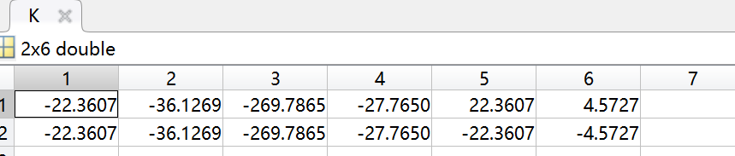

之后使用simulink进行仿真，系统如下

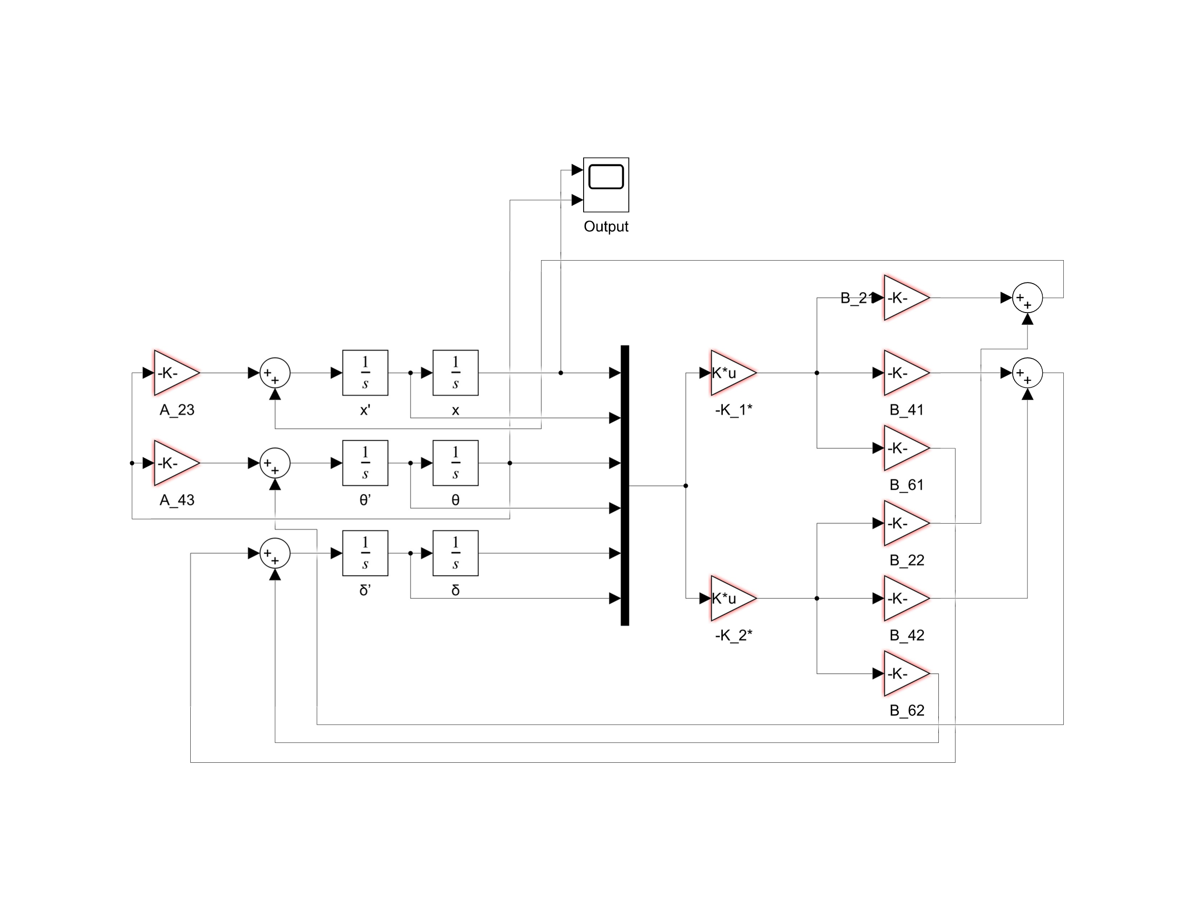

仿真结果：

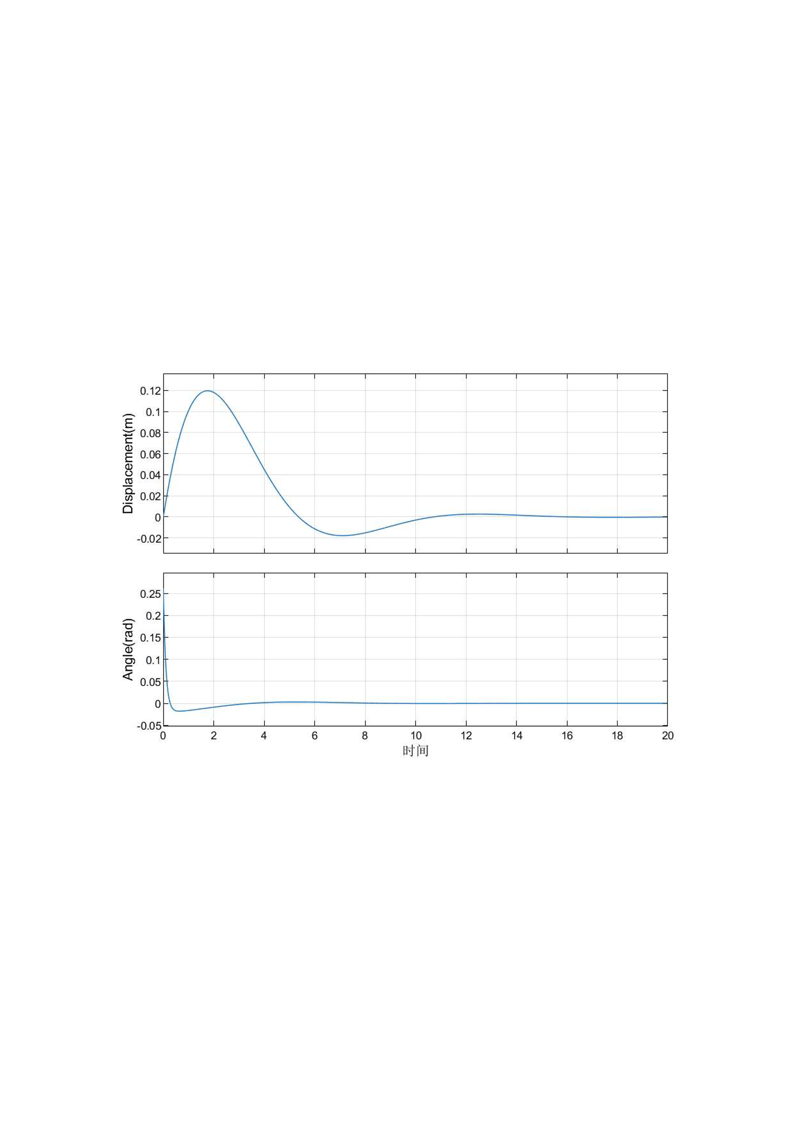

3.2keil5代码（c语言）

L_accel=-(K1*x_pose + K2*(x_speed-Target_x_speed) + K3*(angle_x-Target_angle_x)+K4*gyro_x + K5*angle_z + K6*(gyro_z-Target_gyro_z));

R_accel=-(K1*x_pose + K2*(x_speed-Target_x_speed) + K3*(angle_x-Target_angle_x)+K4*gyro_x - K5*angle_z - K6*(gyro_z-Target_gyro_z));

LQR控制器的效果是使得所有的状态变量都变为0， LQR控制器的效果是使得所有的状态变量都变为0，那么，可以把“x_speed-Target_x_speed”作为新的状态变量，使它变为 0 即等价于使得 x_speed=Target_x_speed。）